Как поставить ребенка на очередь в детский сад через интернет

1. Зайдите на Портал госуслуг Красноярского края gosuslugi.krskstate.ru

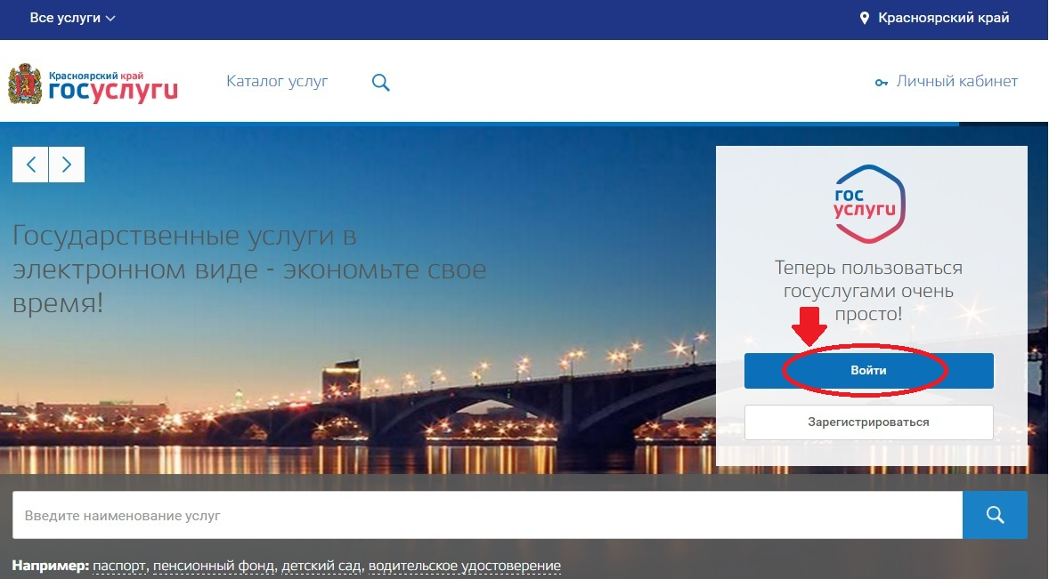

2. Нажмите на кнопку "Войти" (правый верхний угол). Вы будете перенаправлены на страницу единого портала госуслуг. Введите свой логин и пароль от портала госуслуг, если Вы уже были зарегистрированы ранее или зарегистрируйтесь, если Вы делаете это впервые. Обращаем внимание, что при регистрации необходимо подтвердить личность в центре обслуживания. После авторизации в правом верхнем углу высвечивается Ваше ФИО.

3. В строке поиска введите "детский сад".

4. Выберите услугу "Прием заявлений, постановка на учет и зачисление детей в образовательные учреждения, реализующие основную образовательную программу дошкольного образования (детские сады)".
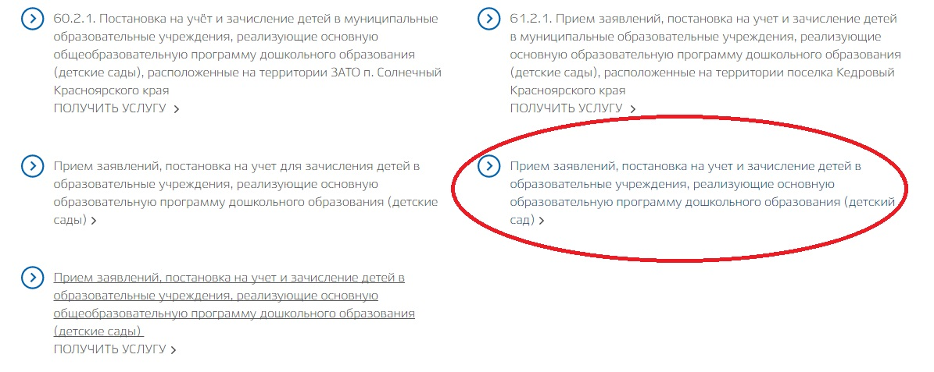

5. Нажмите синюю кнопку "ЗАКАЗАТЬ".

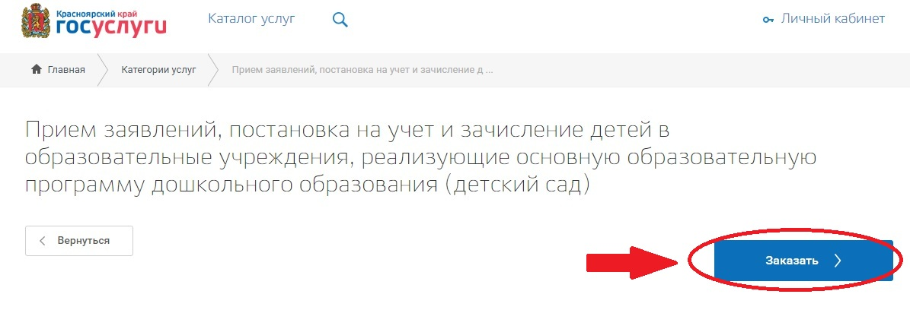

6. Выберите пункт "Начать заполнение заявления заново" и нажмите кнопку "Продолжить".

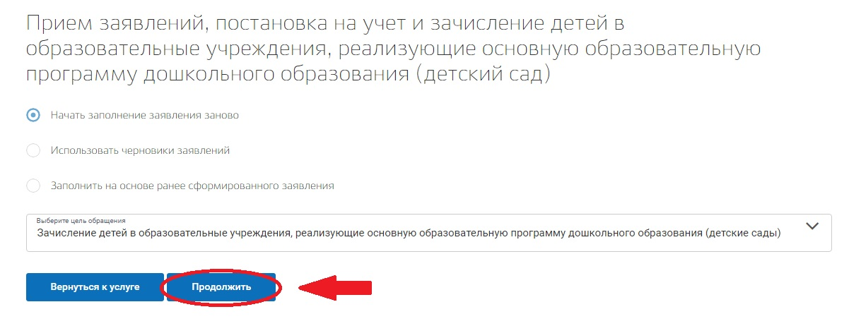
Далее начинается заполнение заявления на постановку на учет:
Шаг первый - выбор подразделения, в которое будет подано заявление (выберите Рыбинский район, Управление образования администрации Рыбинского района), нажмите кнопку "Далее".

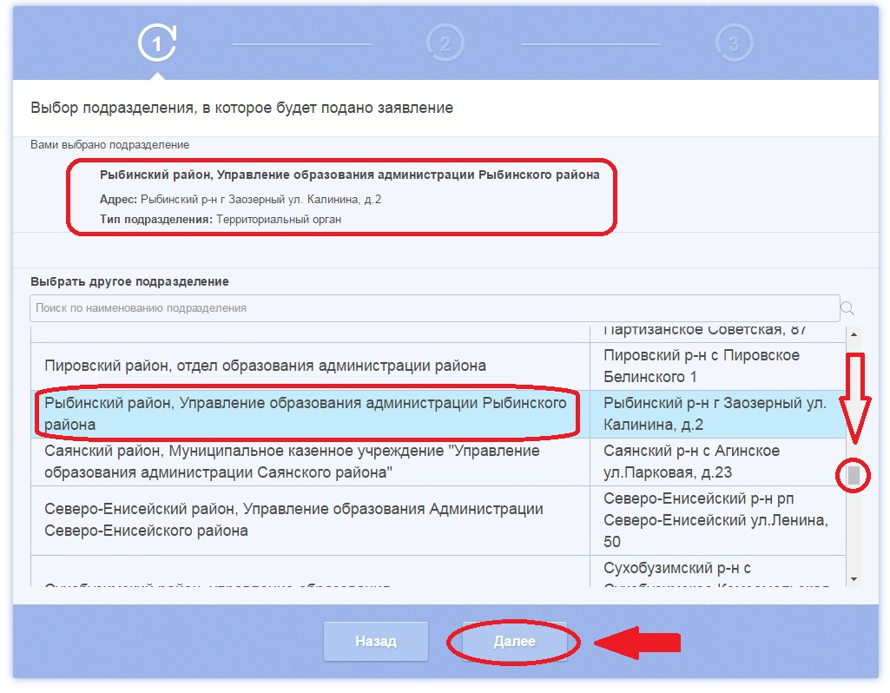

Шаг второй - выбор варианта оказания услуги (выберите пункт Прием заявлений, постановка на учет и зачисление детей в ДОУ), нажмите кнопку "Далее".
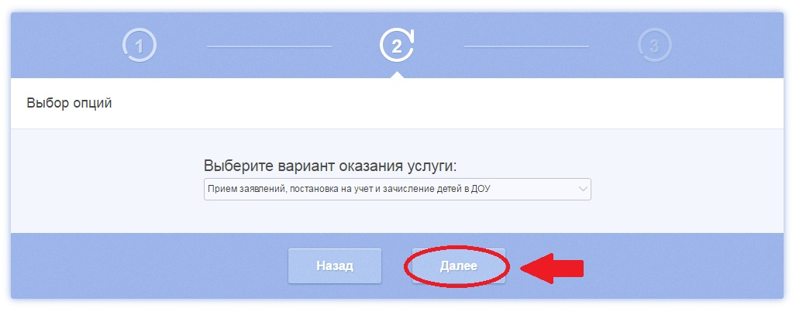
Шаг третий - формирование заявления (заполните все необходимые поля заявления, прикрепите сканы документов: ), нажмите кнопку "Отправить".

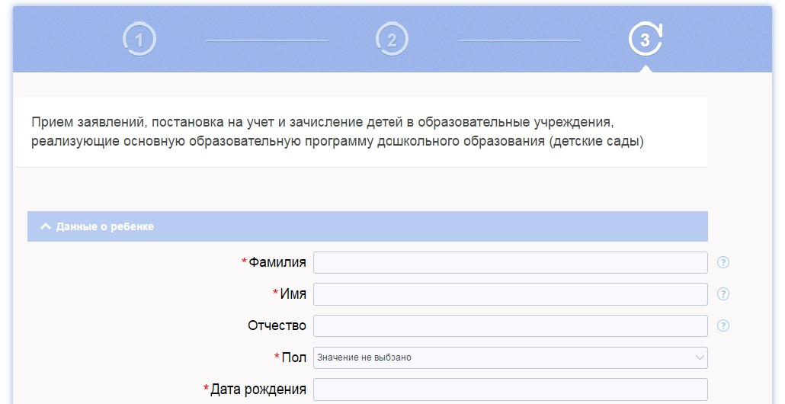

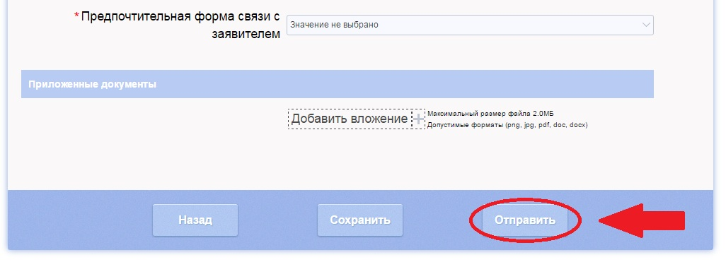

7. Ваше заявление успешно отправлено в ведомство. Вы попадаете в раздел "Мои заявления" личного кабинета, где Вы можете отслеживать статус заявления. Сразу после поступления заявления в систему электронной очереди Вашему заявлению будет присвоен 12-тизначный уникальный идентификатор. После присвоения номера зайдите на официальный портал Красноярского края, выберите раздел "Текущее состояние очереди в детские сады" http://www.krskstate.ru/krao/underschool/queue, введите свой уникальный идентификатор и нажмите кнопку "Показать". В блоке "Первичная информация о положении в очереди" указаны все основные данные по Вашему заявлению, включая статус и номер в очереди. Теперь Вы с легкостью можете отслеживать текущее состояние вашего ребенка на зачисление в детский сад.

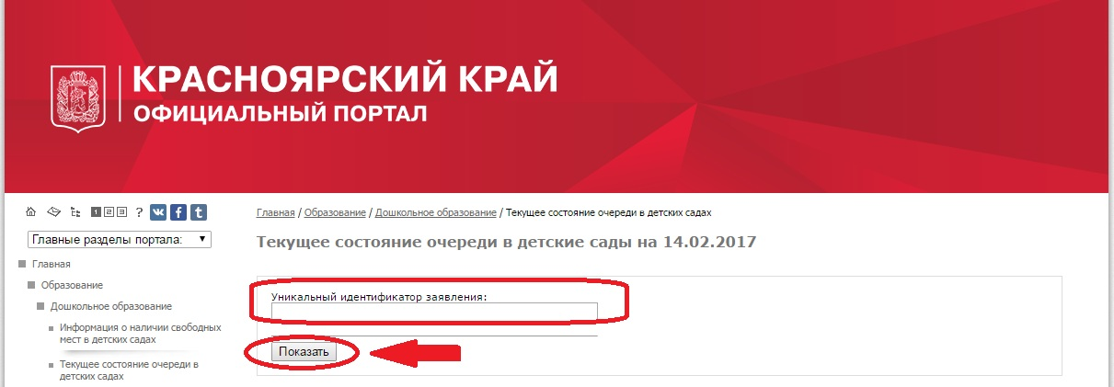

Ответственный специалист Управления образования Рыбинского района:
Порохняк Лариса Николаевна, тел. 2-50-25

